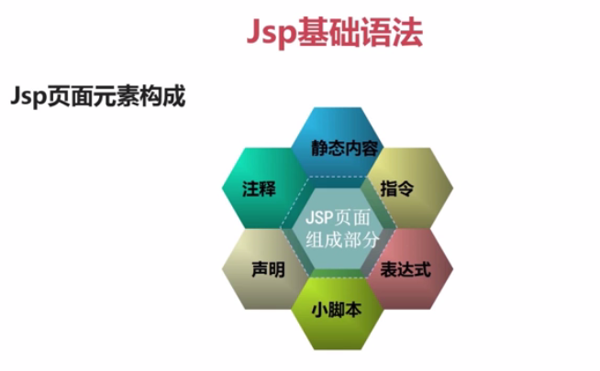
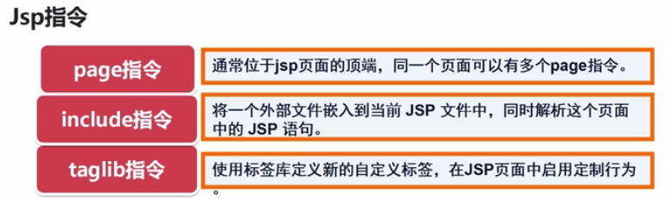
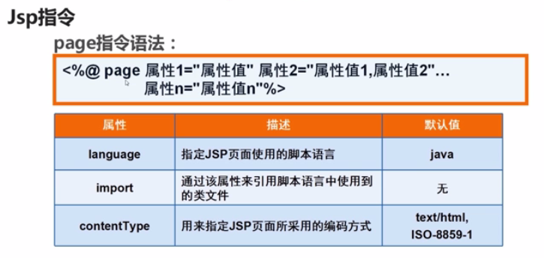
Page 两边有空格，属性与属性值是键值对。
myeclipse自动补全的快捷键是：Alt+/

Text/html:网页文本。
ISO-8859-1:8位字符集是ISO 8859-1Latin 1，也简称为ISOLatin-1。它把位于128-255之间的字符用于拉丁字母表中特殊语言字符的编码。jsp页面中只能输入英文，不能输入中文。
可以改为utf-8：UTF（Universal Transformation Format）通用转换格式，用在网页上可以同一页面显示中文简体繁体及其它语言（如英文，日文，韩文）。
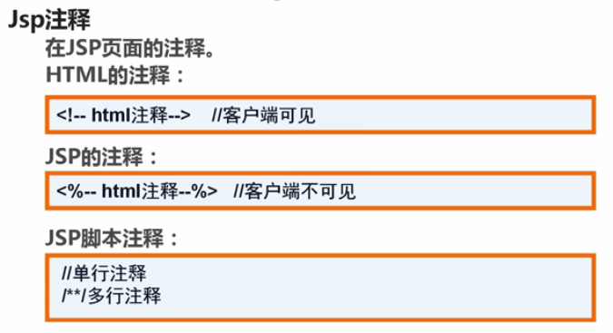
客户端可见：用浏览器的查看源代码可以看到。
单行注释和多行注释要放在jsp脚本中<% %>
如：<%
//单行注释
/*多行注释*/
%>

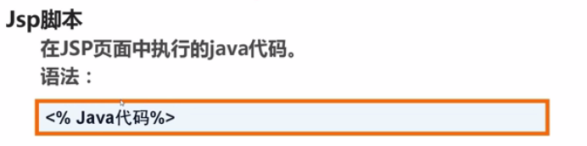
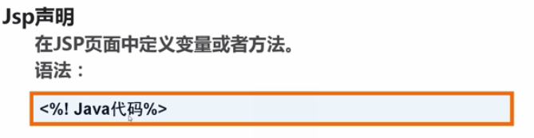
注意：感叹号！
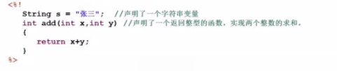
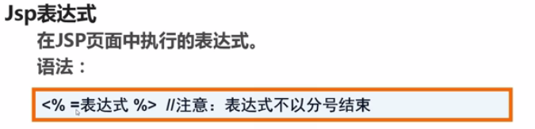
就是输出变量的值，显示在浏览器中。

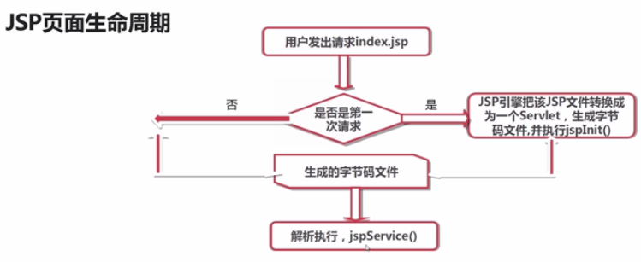
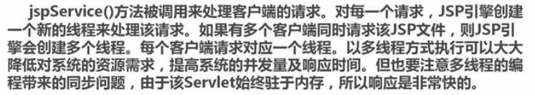

转换成对应的servlet存在webApp中的work文件夹中，只有在访问过才有生成的字节码文件。里面的java文件有jspInit(),jspService()方法，jspInif()相当于初始化文件，只有在第一次请求时才执行（当改变其中的代码时要重新执行，生成最新的字节码文件），jspService()处理用户的请求。

